ПРОТОКОЛ № 2
внеочередного общего собрания членов саморегулируемой организации Некоммерческого партнерства «Межрегиональное объединение дорожников «СОЮЗДОРСТРОЙ»

г. Москва «31» мая 2016 года

Место проведения Общего собрания:
Российская Федерация, город Москва, ул. Садово-
Самотечная д. 18/1

Время регистрации: 10.00ч. – 10.50ч.
Время проведения собрания: 11.00 часов
Форма проведения: очное (совместное присутствие).

Согласно Журналу регистрации на момент начала проведения Общего собрания в нем приняли участие (зарегистрировались) 223 членов и их представителей из 288 действующих членов Партнерства.

Кворум имеется. Собрание правомочно принимать решения по вопросам Повестки дня.

Председателем Собрания выдвинута кандидатура Генерального директора СРО НП «МОД «СОЮЗДОРСТРОЙ» - Хвоинского Леонида Адамовича, и Секретарем собрания – кандидатура заместителя генерального директора Партнерства - Суханова Павла Львовича.

Голосовали:
За – 223 голосов, против – нет, воздержался – нет.
Решение принято.

На Общем собрании членов СРО НП «МОД «СОЮЗДОРСТРОЙ» (далее – Партнерство) Председательствующим на голосование был поставлен вопрос об избрании Счетной комиссии в количестве 4 человек и персонального состава
Счетной комиссии:

- Председатель Счетной комиссии – Суханов Павел Львович.
- Члены комиссии: Ламаев Александр Сергеевич, Борисенко Геннадий Геннадьевич, Алиев Алик Наврузович.

Голосовали:
За – 223 голосов, против – нет, воздержался – нет.
Решение принято.

Повестка дня годового Общего собрания членов
СРО НП МОД «СОЮЗДОРСТРОЙ»

- Утверждение внесения изменений в Устав Партнерства.

- Принятие новой редакции Положения о компенсационном взносе СРО НП «МОД «СОЮЗДОРСТРОЙ».

Председателем был поставлен вопрос об утверждении Повестки дня Общего собрания.

Голосовали:
За – 223 голосов, против – нет, воздержался – нет.
Решение принято.

После утверждения участники собрания приступили к обсуждению Повестки дня.

По первому вопросу Повестки дня: внесение изменений в действующий Устав Партнерства выступил Генеральный директор Хвоинский Леонид Адамович.

Он доложил собравшимся, что в связи с вступлением в силу Федеральных законов: № 99-Фз от 05.05.2014 года «О внесении изменений в главу 4 части первой Гражданского кодекса Российской Федерации и о признании утратившими силу отдельных положений законодательных актов Российской Федерации» и N 359-ФЗ от 24.11.2014 года «О внесении изменений в Градостроительный кодекс Российской Федерации и статью 1 Федерального закона «О саморегулируемых организациях» необходимо внести изменения в действующую редакцию Устава Партнерства, проект которой был роздан каждому участнику собрания. Кроме этого, предлагается изменить в Уставе адрес нашего Партнерства на: - 127051, г.Москва, ул. Садовая-Самотечная, д.18, стр.1.
На голосование был поставлен вопрос об утверждении представленной редакции Устава Партнерства, с учетом вносимых изменений согласно действующему законодательству РФ.

Голосовали:
За – 221 голосов, против – нет, воздержался – 2.
Решение принято.
По второму вопросу Повестки дня: Принятие новой редакции Положения о компенсационном фонде саморегулируемой организации «Межрегиональное объединение дорожников «СОЮЗДОРСТРОЙ» - выступил генеральный директор саморегулируемой организации Некоммерческое партнерство «Межрегиональное объединение дорожников «СОЮЗДОРСТРОЙ» Хвоинский Леонид Адамович!
Уважаемые Коллеги! Предлагаю принять на Собрании новую редакцию Положения о компенсационном фонде СРО НП МОД «СОЮЗДОРСТРОЙ» соответствующую статье 55.16. Градостроительного кодекса Российской Федерации.

Председательствующий предложил принять новую редакцию Положения о компенсационном фонде саморегулируемой организации «Межрегиональное объединение дорожников «СОЮЗДОРСТРОЙ».

Голосовали:
За – 223 голоса, против – нет, воздержался – нет.
Решение принято.

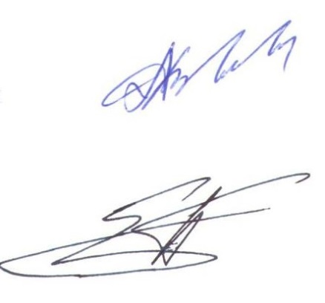

Председатель собрания Л.А. Хвоинский

Секретарь собрания П.Л. Суханов

